Številka: 1100-128/2021/142
Datum: 2. 6. 2021

Obvestilo o končanem javnem natečaju

Obveščamo vas, da je na podlagi javnega natečaja za zasedbo prostega uradniškega delovnega mesta svetovalec (šifra DM 25621) v Ministrstvu za notranje zadeve, Sekretariatu, Uradu za organizacijo in kadre, Službi za kadrovske zadeve, ki je bil objavljen 22. 3. 2021 na spletnem mestu državne uprave GOV.SI, izbran kandidat.

S spoštovanjem.

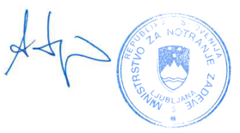

Aleš Hojs
minister

